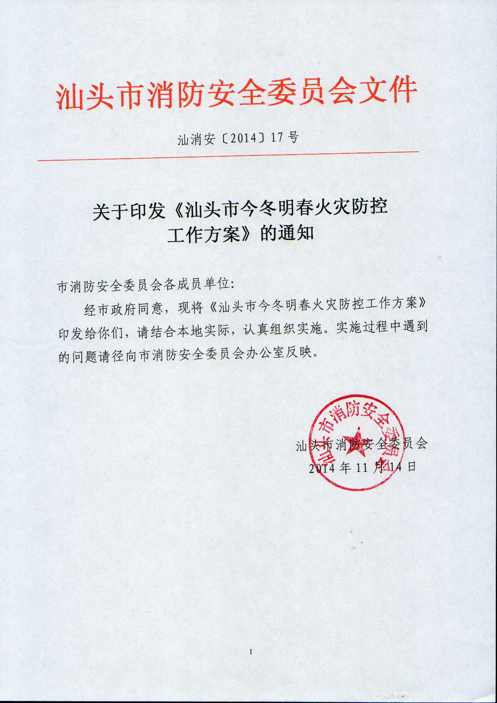

汕头市今冬明春火灾防控工作方案

为切实加强全市今冬明春火灾防控工作，确保我市火灾形势持续稳定，现确定2014年11月14日至2015年全国“两会”结束为全市今冬明春火灾防控工作重点防护期，制定工作方案如下：
一、指导思想和工作目标
按照“政府统一领导、部门依法监管、单位全面负责、公民积极参与”的原则，认真贯彻消防法律法规，动员社会各方面力量，采取坚决有效措施，努力预防和减少亡人火灾事故发生，确保“两会”及圣诞、元旦、春节、元宵节等重大活动和重要节日期间，全市不发生较大以上亡人火灾和有影响的火灾。
二、组织领导
市里成立全市今冬明春火灾防控工作领导小组，市消安委主任、副市长邱伟任组长；市消安委副主任、市政府副秘书长黄汉文，市消安委副主任、市公安局副局长方志勇，市消安委副主任、市公安消防局局长李伟斌任副组长；市消安委成员单位负责人为成员。领导小组办公室设在市公安消防局，由市公安消防局副局长邹武涛任办公室主任。各区县成立相应的领导机构，明确分工，落实责任，扎实开展今冬明春火灾防控工作。
三、工作任务
（一）强化消防安全监管责任。各级各部门各单位要切实加强消防安全责任制的落实，推动今冬明春各项火灾防控工作扎实开展。一是要切实加强政府组织领导。各地党委政府要认真履行“一岗双责”，定期分析研判消防安全形势，加大消防投入，着力解决制约消防事业发展的体制性、机制性、保障性问题。同时各镇（街道）要深入推行消防安全网格化管理，将消防安全纳入综治平台，落实网格责任，开展经常性防火巡查工作。二是要切实强化部门依法监管。各部门要对主管的社会单位实行消防安全标准化管理，逐步建立起“谁主管，谁负责”的责权一致的消防责任管理体系，并进一步建立健全安全执法联动、安全隐患信息互通、联勤联防协作等制度，形成监管合力。同时，消防部门要深入推行消防安全重点单位“户籍化”管理，提升单位消防安全管理水平；公安派出所要切实落实消防监督检查责任，扎实做好基层消防监督管理工作，有效预防和减少火灾事故的发生。三是要切实落实社会单位主体责任。社会各单位要依法落实消防安全责任，不断规范和加强单位内部的消防安全管理，建立和落实消防安全自我管理、自我检查、自我整改机制。尤其是各人员密集场所、易燃易爆单位和高层、地下公共建筑等火灾高危单位要建立健全消防安全管理组织机构，配备专职消防安全管理人员，定期开展消防安全自我评估，落实消防安全责任制。公众聚集场所要落实“八个严禁”（严禁无证经营；严禁采用易燃、可燃装饰物；严禁封闭、堵塞安全出口和疏散通道；严禁拆除、停用消防设施；严禁私拉乱接电线；严禁烟花、明火表演；严禁消防安全管理形式主义；严禁消防控制室操作人员无证上岗）。
（二）强化火灾隐患排查整治。冬春季节，各地要对辖区消防安全形势进行一次深入的分析研判，找准影响辖区消防安全形势稳定的症结，集中开展针对性的火灾隐患排查整治。一是要深入开展消防安全网格化巡查。持续开展生产储存经营场所违规住人专项行动，着力解决小作坊、小档口违规住人问题。二是要持续推进“七个专项整治”（人员密集场所、高层地下公共建筑、“三小”场所、重要施工工地、既有建筑、易燃易爆危险品场所、老城区和城中村）。各区县结合实际至少部署开展一项针对性消防安全专项整治，对于本地区消防安全整治难点问题，政府出台规范性文件，明确责任和措施，进行有效整治。三是要全力抓好重大火灾隐患挂牌督办。对于已立案尚未整改的重大火灾隐患，要督促按期整改销案；对于新发现的影响公共安全的重大火灾隐患，要坚持政府挂牌督办，确保火灾隐患整改到位。四是要继续深入推进消防安全“打非治违”专项行动。以“三合一”、“多合一”场所和劳动密集型企业为重点，打击违法生产经营行为，整治违规住人、消防设施缺失损坏、安全出口疏散通道堵塞封闭等问题。五是要严格落实“不摘牌就摘帽”的刚性措施，不断深化火灾隐患重点地区政府挂牌督办机制。今冬，市政府挂牌督办的除金灶镇以外的6个火灾隐患重点地区要抓紧最后的冲刺阶段，按照《全市第六批火灾隐患重点地区整治工作验收方案的通知》内容，查缺补漏，确保整治质量；明春，各地要参照省、市做法，要建立健全各级政府挂牌督办火灾隐患重点地区整治工作机制，挂牌督办一批区（县）级火灾隐患重点地区。六是要突出抓好“两会”及圣诞、元旦、春节、元宵节等重大活动和重要节日消防安保工作。要紧盯人员密集场所、易燃易爆场所、重点单位、重要活动场所等重点不放松，组织有关部门联合开展防火检查、错时检查、“零点”夜查行动，确保消防安全。
（三）强化公共消防基础建设。各区县政府要认真落实与市政府签订的《2014年消防安全工作目标管理责任书》，对尚未完成年度目标任务建设的要抓紧组织实施。一是要进一步抓好城镇消防规划编制、完善、审批和实施工作。所有县级以上城市、开发区、工业园区、重点镇和中心镇要完成消防专项规划制修订。对公共消防设施不能满足灭火和应急救援需要的，要抓紧增补、改建。二是要在春节前组织对市政消火栓情况开展一次普查，及时维修损坏的消火栓，同时，要结合城乡新区建设和旧区改造工程，加大市政消防给水管网建设力度，拓宽消防车道，预留消防用地，解决消防基础设施“欠账”问题。三是要严格按照城市建设规划同步推进消防队站建设步伐，使消防站数量、规模与经济社会发展相适应。建成区面积超过2平方公里或建成区内常住人口超过2万人以上的乡镇、重点镇、中心镇和历史文化名镇，要按照《乡镇消防队标准》规定，建立乡镇专职消防队，其他乡镇要建立乡镇志愿消防队。四是要进一步加强消防部队灭火和应急救援装备建设，专项解决公安消防部队灭火和应急救援装备、个人防护装备建设经费，尤其是要着力解决高层、超高层建筑灭火、救援车辆装备严重不足的问题。
（四）强化消防宣传教育培训。要贯彻市委办公室、市政府办公室《关于加强我市消防宣传教育工作的意见》和市消安委《全市今冬明春防火宣传暨“消防安全宣传月”工作方案》要求，制定冬春防火宣传工作方案，组织开展内容丰富、形式多样的消防宣传和教育培训。一是要组织协调新闻单位发挥舆论导向作用。冬春期间，各地要在当地主流媒体开设消防宣传专栏、每周刊播消防专题节目，电视台、报刊、广播电台刊播一定量的消防新闻和消防安全提示；对存在重大火灾隐患久拖不改的单位，要组织新闻媒体开展曝光行动；消防安全宣传月和春节期间，电信、移动、联通三大通信运营商发送不少于2次消防安全提示。要利用微博、微信、微视、手机短信等新媒体，开展系列消防“微互动”和“三微评选展播活动”，最大限度扩大消防宣传覆盖面。二是要充分利用宣传橱窗、消防站、消防宣传体验馆、消防主题公园、消防示范街等固定宣传阵地和手机短信、多功能消防宣传体验车等移动宣传阵地，大力普及火灾预防和逃生自救等消防安全常识。尤其是要加大消防体验馆和多功能消防宣传体验车的利用率，各区县体验馆每周开放时间不得少于2天，消防宣传车每周开展消防宣传“五进”活动不得少于2次。三是要加强消防知识培训。冬春期间，各区县政府要对部门、镇街、村居消防安全责任人和工作人员，各部门要对所属单位和下级部门重点工种、重点人员，公安消防机构要对公安派出所专兼职消防民警、政府专职消防员、企事业专职消防员、农村社区志愿消防员，重点单位、人员密集场所要对员工开展1次消防安全教育培训。住建、人社、安监部门要依托本部门培训平台，加强对农民工等对象的消防培训。消防控制室等特殊岗位人员要持证上岗。四是要充分发挥利用“96119”火灾隐患举报投诉中心作用，大力宣传“三合一”违法行为有奖举报制度，广泛发动群众举报投诉火灾隐患。五是要发挥消防志愿者、网格员等消防宣传骨干作用，面对面开展消防安全帮扶服务，并发动群众通过“96119”举报火灾隐患，并及时核查处理。
（五）强化灭火和应急救援准备。各地要建立健全政府统一领导下的应急救援联动机制，加强灭火和应急救援的技术、物资、生活和社会联勤保障准备，组织开展冬春季节灭火和应急救援联合演习，提高多部门灭火和应急救援处置水平。一是要加强熟悉演练。各级公安消防部队、政府专职消防队、企事业专职消防队和志愿消防队要根据冬春季节火灾的规律和特点，进一步完善灭火救援预案，定期组织开展实地演练，切实做好灭大火、救大灾的各项准备。其中，春节前各执勤队站要对辖区内大型商市场、节庆活动等人员密集场所和油、电、气、暖等民生重点单位至少实地熟悉演练一遍。二是要落实战备要求。各级公安消防部队要严格落实战备要求，严格落实值班备勤和全勤指挥制度。各地公安消防部队要针对冬春季节基层警力不足的实际，及时调整机关警力充实灭火救援一线。重大活动举办和重要节日期间，要落实战备要求。三是要强化实战化训练。冬春期间，市级消防部门至少开展一次实战化训练会操；各大中队每周至少开展一次日常实战化训练，各级消防部队要将政府专职消防队纳入实战化训练体系，切实提升队伍实战能力。市级消防部门至少建设一套常规和特勤实战化训练设施，完善高空、竖井、横渡救援等模拟训练设施；各执勤中队至少配备一套烟雾发生器，切实满足基层部队烟热模拟训练的需要。四是要提升初战能力。政府专职消防队要深化初战及协同作战专项练兵活动，严格按照“五个第一时间”要求，加强第一出动，做到闻警即动，充分发挥政府专职消防队和农村（社区）志愿队辖区情况熟、反应迅速、机动性强、“救早打小”的优势，确保初期火灾得到有效处置。企事业单位专职消防队和志愿消防队要利用点多面广、熟悉辖区和保卫对象的优势，履行防消一体职责，做好防火巡查、隐患排查、消防宣传教育、灭火救援等工作。五是要做好战勤保障。全市各级公安消防部队要对车辆器材装备进行一次清点，针对短缺装备器材，向当地政府进行专题报告，及时补充基层一线所需的灭火救援装备器材和保障物资，提高处置重特大灾害事故的保障能力。
四、工作要求
（一）提高认识，加强领导。冬春历来是火灾多发期和重特大火灾高发期，做好冬春火灾防控工作既关系全年火灾形势的持续稳定，又决定明年消防安全工作的开局。各区县政府要把做好冬季火灾防控工作作为当前安全生产工作的重中之重来抓，认真分析研判本地区消防工作形势，制定冬春火灾防控工作方案，层层动员部署，明确目标任务，加强跟踪问效。
（二）强化督导，确保成效。冬春火灾防控期间，各区县政府要成立督导组，适时督促检查本地区冬春火灾防控工作开展情况，推动落实防火安全措施。各有关部门要派出工作组，抓好本系统、行业的消防安全工作，自上而下对本地区消防工作开展督促检查，督促整改火灾隐患，保障消防安全。市政府也将成立飞行督导组，常态督导各地消防安全工作落实情况。
（三）落实责任，严格奖惩。各区县要对落实冬春火灾防控工作成效明显的地区，及时进行总结表扬；对工作不落实、措施不得力的地区，要予以批评责令改正。市政府将把冬春火灾防控工作纳入明年初对各地消防工作考核内容，并严格责任追究，对在冬春期间发生较大以上火灾的地区，将对政府分管领导进行诫勉约谈；对玩忽职守、徇私枉法，导致重特大火灾事故发生的，要依法追究有关领导和人员的法律责任。
各地、各部门要加强信息反馈，及时上报工作情况。各地、各部门冬春火灾防控工作总结请于2015年3月31日前报市消防安全委员会办公室，联系人：张宜，联系电话：88207400，传真：88112119。

